IELTS WORKSHOP
THE FORUM CENTER – NGUYỄN HOÀNG HUY TÀI LIỆU CHUYÊN ĐỀ LISTENING

TÀI LIỆU CHUYÊN ĐỀ LISTENING
SECTION 2 Question 11 – 20
Questions 11-16
Choose the correct letter, A, B or C.
11 The most famous view in this park is
A the largest waterfall worldwide.
B the longest river in the world.
C the biggest sub-tropical rainforest in the world.
12 According to the tour guide, what is best to do on top of the mountain?
A having a picnic
B taking photos
C strolling about
13 What did the tour guide recommend for more experienced walkers?
A the mountain trail
B the Bush Track
C the Creek Circuit
14 What is mentioned about the transport in the park?
A Bicycles can be hired.
B Trams are available for tourists.
C It is included in the bill.
15 Which activity is provided for adults all year round?
A abseiling
B bungee jumping
C paragliding
16 What should the visitors do before they go to the restaurant?
A make bookings
B inquire about availability
C collect the meal ticket at the reception
Questions 17-20
Label the plan below.
Write the correct letter, A-I, next to Questions 17-20.
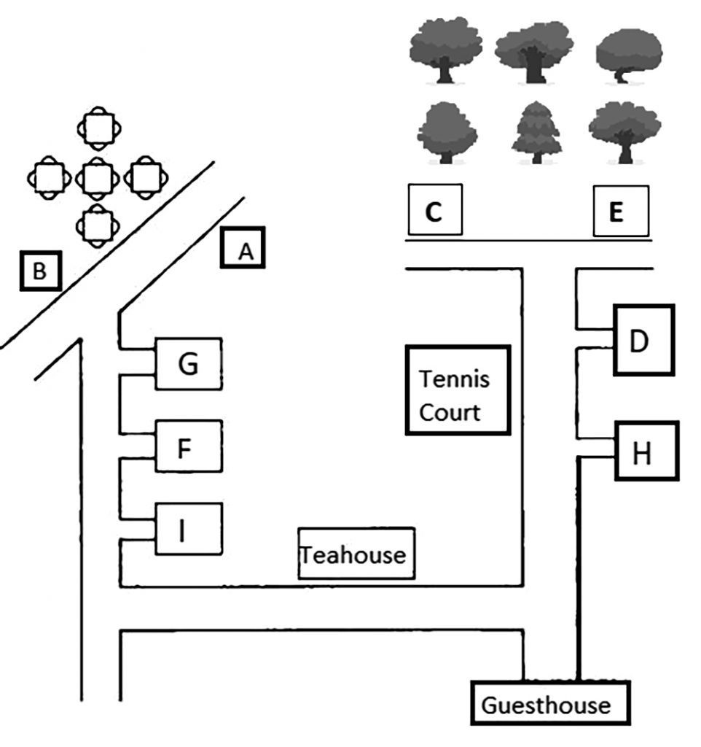
17 Campsite
18 Business Centre
19 Museum
20 Cafe

SECTION 4
Questions 31-40
Complete the notes below.
Write ONE WORD ONLY for each answer.
The hunt for sunken settlements and ancient shipwrecks
ATLIT-YAM
- was a village on coast of eastern Mediterranean
- thrived until about 7,000 BC
- stones homes had a courtyard
- had a semicircle of large stones round a 31…………………
- cause of destruction unknown – now under the sea
- biggest settlement from the prehistoric period found on the seabed
- research carried out into structures, 32………………… and human remains
TRADITIOINAL AUTONOMOUS UNDERWATER VEHICLES (AUVs)
- used in the oil industry, e.g. to make 33………………….
- problems: they were expensive and 34…………………..
LATEST AUVs
- much easier to use, relatively cheap, sophisticated
Tests:
- Marzamemi, Sicily: found ancient Roman ships carrying architectural elements made of 35………………
Underwater internet:
- 36……………… is used for short distance communication, acoustic waves for long distance
- plans for communication with researchers by satellite
- AUV can send data to another AUV that has better 3…………………, for example
Planned research in Gulf of Baratti:
- to find out more about wrecks of ancient Roman ships, including
– one carrying 38………………… supplies; tables may have been used for cleaning the 39…………………
– others carrying containers of olive oil or 40…………………

Phần 1: Section 2
1. Hướng dẫn cách làm bài: Section 2 là một bài độc thoại (monologue) về một chủ đề phổ thông, thường là một bài giới thiệu, hướng dẫn về một địa điểm hoặc một dịch vụ. Dạng bài trong đề này là multiple choice và map labelling.
Đối với Multiple Choice (Câu 11-16): Dạng chọn A, B or C
- Đọc kỹ câu hỏi và các lựa chọn: Gạch chân từ khóa để xác định trọng tâm câu hỏi. Hãy cẩn thận, cả ba lựa chọn đều có thể được nhắc đến trong bài nghe nhưng chỉ có một đáp án trả lời đúng câu hỏi.
- Lắng nghe phần diễn đạt lại: Người nói sẽ dùng từ đồng nghĩa và các cấu trúc khác để diễn đạt ý trong các lựa chọn.
- Xác định người nói: Chú ý xem ai là người đưa ra quan điểm hoặc thông tin trả lời cho câu hỏi.
Đối với Map labelling (Câu 17 – 20): Quan sát nhanh bản đồ
- Xác định điểm bắt đầu (Starting Point): Thông thường, người nói sẽ bắt đầu từ cổng vào hoặc một địa điểm lớn như Guesthouse. Hãy đặt bút sẵn ở khu vực này.
- Xác định phương hướng:
Trục dọc: Top (phía trên), Bottom (phía dưới).
Trục ngang: Left (bên trái), Right (bên phải).
Các góc: Top-left (góc trên bên trái), Top-right (góc trên bên phải - chỗ có rừng cây).
- Xác định các "mốc" cố định (Landmarks): Đây là những từ bạn chắc chắn sẽ nghe thấy để định vị. Trong hình này là:
Tennis Court: Nằm ở trung tâm.
Teahouse: Nằm trên con đường ngang phía dưới Tennis Court.
Guesthouse: Nằm ở góc dưới cùng bên phải.
Biểu tượng cây (Trees): Phía trên cùng bên phải.
Biểu tượng bàn ghế: Phía trên cùng bên trái.
- Xác định nhanh các điểm từ A - I nằm ở gần mốc cố định nào hoặc gắn với trục đường nào, bên trái hay phải, phía trên hay dưới.

2. Phân tích chi tiết từng câu hỏi:
Question 11
Phân tích:
- Người hướng dẫn giới thiệu về các đặc điểm của công viên: "The park has a breathtaking waterfall connecting the longest river in the country, but it is most renowned for having the largest sub-tropical rainforest worldwide."
- Từ "renowned" đồng nghĩa với "famous" trong câu hỏi. Mặc dù có nhắc đến thác nước và sông dài nhất, nhưng đặc điểm nổi tiếng nhất (most famous) là rừng mưa cận nhiệt đới lớn nhất thế giới.
- Đáp án: C
Question 12
Phân tích:
- Về hoạt động trên đỉnh núi, Jim Carson nói: "When you reach the top of the mountain, there is nothing better than having a picnic under the trees with your family."
- Lưu ý: Việc chụp ảnh (taking photos) không được khuyến khích vì đường đi nguy hiểm gây xao nhãng.
- Đáp án: A
Question 13
Phân tích:
- Người hướng dẫn đưa ra lời khuyên cụ thể cho đối tượng có kinh nghiệm: "As your tour guide, I suggest that only expert hikers take the Creek Circuit."
- Từ "expert" đồng nghĩa với "more experienced" trong câu hỏi.
- Đáp án: C
Question 14
Phân tích:
- Khi đề cập đến chi phí đi lại trong công viên, Jim khẳng định: "Rest assured that transport within the park is covered in the bill."
- Cụm "covered in the bill" tương ứng với "included in the bill" ở đáp án C.
- Đáp án: C
Question 15
Phân tích:
- Về các môn thể thao mạo hiểm cho người lớn: "Abseiling is available regardless of the weather."
- Cụm "regardless of the weather" (bất kể thời tiết) đồng nghĩa với "all year round" (quanh năm). Các môn khác như Bungee jumping hay Paragliding bị hạn chế vào mùa hè.
- Đáp án: A
Question 16
Phân tích:
- Hướng dẫn về việc ăn uống: "Just get your meal ticket at the reception before dining."
- Jim cũng nói thêm không cần đặt chỗ (no need to make reservations) nên đáp án A và B bị loại.
- Đáp án: C
Question 17 (Campsite)
Phân tích:
- Lộ trình bắt đầu từ Guesthouse: "When you get out of the guesthouse, go straight ahead, turn right at the end of the road. To your left, there is a campsite amongst the trees."
- Trên bản đồ, từ Guesthouse đi thẳng lên kịch đường, rẽ phải, nhìn sang trái thấy khu vực có cây xanh là vị trí của chữ E.
- Đáp án: E
Question 18 (Business Centre)
Phân tích:
- Đầu tiên xác định khu vực dã ngoại (Picnic area) ở "top left" (góc trên bên trái, nơi có biểu tượng bàn ghế).
- Vị trí của trung tâm: "The Business Centre is situated directly opposite the picnic area."
- Đối diện với khu bàn ghế qua con đường chéo chính là vị trí A.
- Đáp án: A
Question 19 (Museum)
Phân tích:
- Lộ trình từ Guesthouse: "...turn left at the first conjunction, then walk past the teahouse, turn right. You’ll see the museum after making the 3rd right."
- Đi từ Guesthouse, rẽ trái ở ngã rẽ đầu tiên, đi qua Teahouse, rẽ phải vào con đường chính giữa, sau đó rẽ phải lần nữa vào dãy nhà bên trái Tennis Court. Vị trí sau 3 lần rẽ phải là G.
- Đáp án: G
Question 20 (Cafe)
Phân tích:
- Lộ trình: "From the guesthouse you go straight, then take the 2nd right and you’ll see the cafe right in front of you."
- Jim còn cung cấp thêm một mốc định vị: "It is located right opposite the tennis court."
- Từ Guesthouse đi thẳng lên, bỏ qua ngã rẽ thứ nhất (chỗ Teahouse), rẽ phải ở ngã rẽ thứ hai. Tòa nhà nằm ngay phía trước mặt, đối diện Tennis Court là D.
- Đáp án: D

Phần 2: Section 4
Section 4 là một bài giảng học thuật, đòi hỏi khả năng tập trung cao độ để theo dõi một luồng thông tin dày đặc và nhanh.

1. Hướng dẫn chiến lược làm bài
Tận dụng thời gian chuẩn bị: Đọc lướt toàn bộ ghi chú để nắm bắt chủ đề (The hunt for sunken settlements and ancient shipwrecks) và cấu trúc của bài giảng.
- Dự đoán loại từ: Phân tích các từ xung quanh chỗ trống để dự đoán loại thông tin cần điền.
- Lắng nghe các câu từ chỉ dẫn (Signposting Language): Người nói sẽ sử dụng các cụm từ để chuyển ý, ví dụ: “Today I’d like to tell you about…” → mở đầu chủ đề chính,“Now to move on to …”. Các câu từ này giúp bạn định vị mình đang ở phần nào của bài giảng.
- Tập trung vào Paraphrase: Đây là kỹ năng sống còn trong Section 4. Các từ trong câu hỏi sẽ được diễn đạt lại bằng các từ vựng và cấu trúc phức tạp hơn.
2. Phân tích chi tiết từng câu hỏi:
Question 31 Phân tích:
- Bài nghe mô tả về một di tích ấn tượng trong làng: "seven half-tonne stones standing in a semicircle around a spring, that might have been used for ceremonial purposes."
- Câu hỏi yêu cầu tìm vật nằm ở giữa vòng bán nguyệt bằng đá (semicircle of large stones). Đáp án: spring
Question 32 Phân tích:
- Khi nói về các đối tượng nghiên cứu tại Atlit-Yam, transcript liệt kê: "Research on the buildings, tools and the human remains..."
- Trong câu hỏi, từ "structures" tương ứng với "buildings". Thông tin còn thiếu là "tools". Đáp án: tools
Question 33 Phân tích:
- Về ứng dụng của AUV truyền thống trong ngành dầu khí: "...used in the oil industry, for instance, to create maps of the seabed before rigs and pipelines are installed."
- Cụm "to make" trong câu hỏi đồng nghĩa với "to create" trong bài nghe. Đáp án: maps
Question 34 Phân tích:
- Bài nghe nêu ra hai nhược điểm của AUV đời cũ: "Until relatively recently they were very expensive, and so heavy that they had to be launched from a large vessel..."
- Câu hỏi đã có từ "expensive", từ cần điền mô tả đặc điểm vật lý gây khó khăn khi sử dụng là "heavy". Đáp án: heavy
Question 35 Phân tích:
- Tại Marzamemi, AUV tìm thấy xác tàu La Mã chở các thành phần kiến trúc: "...ferrying prefabricated marble elements for the construction of an early church."
- "Architectural elements" tương ứng với "prefabricated marble elements". Chất liệu của chúng là "marble". Đáp án: marble
Question 36 Phân tích:
- Về hệ thống internet dưới nước: "For short distances, AUVs can share date using light, while acoustic waves are used to communicate over long distances."
- Thông tin cần điền là phương thức truyền tin ở khoảng cách ngắn (short distance). Đáp án: light
Question 37 Phân tích:
- Bài nghe lấy ví dụ về việc chia sẻ dữ liệu giữa các robot: "...share the coordinates... with a nearby AUV that carries superior cameras, and arrange for that AUV to make a closer inspection..."
- Cụm "better" trong câu hỏi thay thế cho từ "superior" trong transcript. Đáp án: cameras
Question 38 Phân tích:
- Tại vịnh Baratti, xác tàu La Mã 2.000 năm tuổi được tìm thấy: "When it sank, it was carrying medical goods, in wooden or tin receptacles."
- Từ "goods" đồng nghĩa với "supplies" trong tờ ghi chú. Đáp án: medical
Question 39 Phân tích:
- Giải thích về công dụng của các viên thuốc (tablets) tìm thấy trên tàu: "...including tablets that are thought to have been dissolved to form a cleansing liquid for the eyes."
- "Cleaning" tương ứng với "cleansing". Đối tượng cần được làm sạch là đôi mắt. Đáp án: eyes
Question 40 Phân tích:
- Transcript liệt kê các loại hàng hóa khác nhau trong các bình chứa: "Some were used for transporting cargoes of olive oil, and others held wine."
- Câu hỏi đã liệt kê "olive oil", mặt hàng còn lại là "wine". Đáp án: wine

Phần 3: Lời giải – Answer Key

Section 2

11 C
12 A
13 C
14 C
15 A
16 C
17 E
18 A
19 G
20 D

Section 4

31. spring
32. tools
33. maps
34. heavy
35. marble
36. light
37. camera(s)
38. medical
39. eyes
40. wine

Phần 4: Lời băng – Transcript

SECTION 2
Welcome to Byron National Park. 1 am Jim Carson, your tour guide for the trip. First. I’d like to give you some basic information about the park.
Covering 7,000 acres of land and spanning across 3 states, Byron National Park was established to protect the area’s most spectacular scenic values. With unique geologic features, natural history and native plant and animal life, it is an ideal destination for recreation as well as research purposes. The park has a breathtaking waterfall connecting the longest river in the country, but it is most renowned for having the largest sub-tropical rainforest worldwide (Q11). There are many layers of tall, medium and low vegetation growing with seasonal variations in the park. It is a place where the air seems green.
Ardent hikers can find an awesome array of options here. Apart from the dense green rainforest, tourists can also hike along the mountain trail. Despite the stunning view, taking photos is not advised on the way up, I’m afraid, as one might get distracted and the narrow trail by the sheer cliff is quite dangerous. When you reach the top of the mountain, there is nothing better than having a picnic under the trees with your family (Q12). Accompanied mostly by wildlife, walkers as well as cyclists may find the Bush Track a good choice for having a tranquil time to themselves. As your tour guide, I suggest that only expert hikers take the Creek Circuit (Q13), because its beautiful and inspiring scenery through the subtropical jungle is paralleled by its physical challenges.
A list of transport is available within the park. Bicycles are a popular choice as it is the most flexible way to get around. Electric trams are temporarily closed for maintenance. Boat trips down the river are an ideal way to spend a tranquil afternoon. Rest assured that transport within the park is covered in the bill. (Q14)
Extreme sports is another highlight of the park. They are for adventurous grown-ups, especially those who are comfortable with having a racing heart. Scary as it may sound, it is actually safe to participate in extreme sports under strict instructions and close supervision. Abseiling is available regardless of the weather (Q15). It is a fun way to overcome fear of heights, gain new skills and get an adrenaline rush. Bungee jumping and paragliding are also available except for during the summer.
At this point, you might worry about meals here. Well, even though there is only one restaurant in the park at the moment, the variety of dishes is astonishing. There are two meals included in the price. Just get your meal ticket at the reception before dining (Q16). Also, there is no need to make reservations or worry about availability since there are plenty of tables.
During your stay here, you might want to know what there is to do. Let’s turn to the plan so I can familiarise you with the layout of the park.
Most tourists would choose to stay in our guest house located in the southeast comer. It features 63 tastefully appointed guest rooms, many of which offer spectacular views of the park. You’ll find a home away from home at our guest house.
But for those who want to experience the natural beauty up-close, there is also a campsite. When you get out of the guesthouse, go straight ahead, turn right at the end of the road. To your left, there is a campsite amongst the trees (Q17) where you could spend a night under the stars together with owls and chipmunks.
If you look at the top left of the plan, you will notice a picnic area. You can either bring your own food or we can deliver food to you. Barbeque is an option. The Business Centre is situated directly opposite the picnic area (Q18). It provides flexible, fully serviced offices, conferencing suites, meeting rooms and is equipped with the latest multi-media facilities. Wired as well as wireless high speed Internet is available within the entire premises. The Centre is designed to cater to both individual travellers and corporate groups.
Visitors can also go to the museum which holds a vast collection, that exhibits local history and a natural habitat. You start from the guesthouse, just turn left at the first conjunction, then walk past the teahouse, turn right. You’ll see the museum after making the 3rd right (Q19). Have you found it?… Pretty easy, right?
To spend a delightful afternoon with a book and a fresh cup of coffee, you can go to the only cafe in the park. From the guesthouse you go straight, then take the 2nd right and you’ll see the cafe right in front of you. (Q20)
You might want to check out our all-season tennis court which offers instruction for all ages and skill levels. It is located right opposite the cafe…

SECTION 4
In today’s class I’m going to talk about marine archaeology, the branch of archaeology focusing on human interaction with the sea, lakes and rivers. It’s the study of ships, cargoes, shipping facilities, and other physical remains. I’ll give you an example, then go on to show how this type of research is being transformed by the use of the latest technology.
Atlit-Yam was a village on the coast of the eastern Mediterranean, which seems to have been thriving until around 7,000 BC. The residents kept cattle, caught fish and stored grain. They had wells for fresh water, many of their houses were built around a courtyard and were constructed of stone. The village contained an impressive monument: seven half-tonne stones standing in a semicircle around a (Q31) spring, that might have been used for ceremonial purposes.
Atlit-Yam may have been destroyed swiftly by a tsunami, or climate change may have caused glaciers to melt and sea levels to rise, flooding the village gradually. Whatever the cause, it now lies ten metres below the surface of the Mediterranean, buried under sand at the bottom of the sea. It’s been described as the largest and best preserved prehistoric settlement ever found on the seabed.
For marine archaeologists, Atlit-Yam is a treasure trove. Research on the buildings, (Q32) tools and the human remains has revealed how the bustling village once functioned, and even what diseases some of its residents suffered from. But of course this is only one small village, one window into a lost world. For a fuller picture, researchers need more sunken settlements, but the hard part is finding them.
Underwater research used to require divers to find shipwrecks or artefacts, but in the second half of the twentieth century, various types of underwater vehicles were developed, some controlled from a ship on the surface, and some of them autonomous, which means they don’t need to be operated by a person.
Autonomous underwater vehicles, or AUVs, are used in the oil industry, for instance, to create (Q33) maps of the seabed before rigs and pipelines are installed. To navigate they use sensors, such as compasses and sonar. Until relatively recently they were very expensive, and so (Q34) heavy that they had to be launched from a large vessel with a winch.
————————
But the latest AUVs are much easier to manoeuvre – they can be launched from the shore or a small ship. And they’re much cheaper, which makes them more accessible to research teams. They’re also very sophisticated. They can communicate with each other and, for example, work out the most efficient way to survey a site, or to find particular objects on the seabed.
Field tests show the approach can work. For example, in a trial in 2015, three AUVs searched for wrecks at Marzamemi, off the coast of Sicily. The site is the final resting place of an ancient Roman ship, which sank in the sixth century AD while ferrying prefabricated (Q35) marble elements for the construction of an early church. The AUVs mapped the area in detail, finding other ships carrying columns of the same material.
Creating an internet in the sea for AUVs to communicate is no easy matter. Wifi networks on land use electromagnetic waves, but in water these will only travel a few centimetres. Instead, a more complex mix of technologies is required. For short distances, AUVs can share date using (Q36) light, while acoustic waves are used to communicate over long distances. But more creative solutions are also being developed, where an AUV working on the seabed offloads data to a second AUV, which then surfaces and beams the data home to the research team using a satellite.
There’s also a system that enables AUVs to share information from seabed scans, and other data. So if an AUV surveying the seabed finds an intriguing object, it can share the coordinates of the object – that is, its position – with a nearby AUV that carries superior (Q37) cameras, and arrange for that AUV to make a closer inspection of the object.
Marine archaeologists are excited about the huge potential of these AUVs for their discipline. One site where they’re going to be deployed is the Gulf of Baratti, off the Italian coast. In 1974, a 2,000-year-old Roman vessel was discovered here, in 18 metres of water. When it sank, it was carrying (Q38) medical goods, in wooden or tin receptacles. Its cargo gives us insight into the treatments available all those years ago, including tablets that are thought to have been dissolved to form a cleansing liquid for the (Q39) eyes.
Other Roman ships went down nearby, taking their cargoes with them. Some held huge pots made of terracotta. Some were used for transporting cargoes of olive oil, and others held (Q40) wine. In many cases it’s only these containers that remain, while the wooden ships have been buried under silt on the seabed.
Another project that’s about to …

PHẦN 5: Từ vựng – Vocabulary

